**Σύνδεση αντιστάσεων – Ασκήσεις**

1. Σημειώστε ποιες από τις παρακάτω σχέσεις ισχύουν για σύνδεση δύο αντιστατών R1 και R2 σε σειρά και ποιες για παράλληλη.
   1. Rol = R1 +R2
   2. 1/Rol = 1/R1 + 1/R2
   3. *V=κοινή*
   4. *Ι=κοινό*
   5. I = I1 +I2
   6. V = V1 + V2
2. Διαθέτετε δύο αντιστάτες με αντιστάσεις **0,01Ω** και **10ΚΩ** και τους συνδέουμε σε σειρά. Η ισοδύναμη αντίσταση θα είναι:
   1. Μικρότερη από 0,01Ω.
   2. Μεταξύ των 0,01Ω και 10ΚΩ.
   3. Μεγαλύτερη από 10ΚΩ.
3. Διαθέτετε δύο αντιστάτες με αντιστάσεις **0,01Ω** και **10ΚΩ** και τους συνδέουμε παράλληλα. Η ισοδύναμη αντίσταση θα είναι:
   1. Μικρότερη από 0,01Ω.
   2. Μεταξύ των 0,01Ω και 10ΚΩ.
   3. Μεγαλύτερη από 10ΚΩ.
4. Σημειώστε με **Σ** και **Λ** τις σωστές και λάθος προτάσεις αντίστοιχα.
   1. Όταν συνδέουμε αντιστάτες σε σειρά μειώνουμε τη συνολική αντίσταση του κυκλώματος.
   2. Η παράλληλη σύνδεση μειώνει τη συνολική αντίσταση του κυκλώματος.
   3. Στην σύνδεση αντιστατών σε σειρά από οποιοδήποτε σημείο το κυκλώματος περνάει το ίδιο ρεύμα.
   4. Δύο αντιστάτες συνδεμένοι παράλληλα, διαρρέονται πάντα από το ίδιο ρεύμα.
5. Δύο λάμπες Λ1 και Λ2 συνδέονται σε σειρά και τροφοδοτούνται με μία πηγή. Ο διακόπτης δ είναι ανοιχτός. Φωτοβολούν οι δύο λάμπες; Αν κλείσουμε το διακόπτη δ, θα φωτοβολούν; Σημειώστε και στις δύο περιπτώσεις την πορεία του ρεύματος στο κύκλωμα. *Υπόδειξη: πρέπει να γνωρίζετε ότι το ρεύμα όταν συναντάει δύο δρόμους εκ των οποίων ο ένας έχει μηδενική ή ασήμαντη αντίσταση ενώ ο άλλος παρουσιάζει υπολογίσιμη αντίσταση, τότε όλο το ρεύμα περνάει από τον αγωγό χωρίς αντίσταση.*

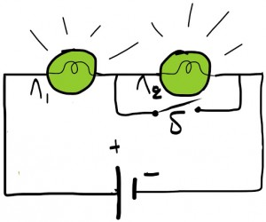

Άσκηση 5

1. Οι δύο αντιστάσεις είναι **R1=12Ω** και **R2=6Ω**, ενώ η πηγή τροφοδοτεί το σύστημα με **12V**. Υπολογίστε την ισοδύναμη αντίσταση **Rολ** του κυκλώματος και το ρεύμα **I** που περνάει από την πηγή στις δύο περιπτώσεις της εικόνας, εφαρμόζοντας το νόμο του **Ohm.**

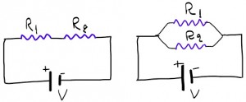

Άσκηση 6

1. Διαθέτετε αντίσταση **4Ω**. Αν θέλετε να αυξήσετε την αντίσταση στα **6Ω,** **πόσα** ohm αντίσταση θα χρησιμοπούσατε ακόμα και με **ποιον** τρόπο θα τη συνδέατε (σε σειρα ή παράλληλα;) με αυτήν των **4Ω;** Γιατί;  Πώς θα αντιμετωπίζατε το πρόβλημα αν θέλατε τα **4Ω** να τα μειώσετε σε **3Ω**;
2. Δύο αντιστάσεις **R1=30Ω** και **R2=30Ω** συνδέονται σε σειρά και σύστημα τροφοδοτείται με τάση 12V. Πως κατανέμεται η τάση αυτή σε κάθε αντίσταση;
3. Δύο αντιστάσεις **R1=20Ω** και **R2=40Ω** συνδέονται σε σειρά. Οι τάσεις που αναπτύσσονται στα άκρα τους είναι **8V** και **4V**. Ποια από τις δύο τάσεις υπάρχει στα άκρα της **R1** και ποια στα άκρα της **R2;** Γιατί;

***Υπόδειξη: σκεφτείτε ποια είναι η σχέση τάσης και αντίστασης όταν η ένταση είναι ίδια, σύμφωνα με το νόμο του Ohm.***

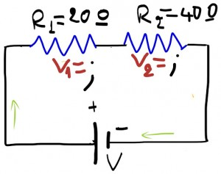

Άσκηση 9

1. Δύο αντιστάσεις **R1=30Ω** και **R2=30Ω** συνδέονται παράλληλα και το σύστημα τροφοδοτείται με μία πηγή τάσης **V.** Το συνολικό ρεύμα του συστήματος είναι **6Α**. Πόσο είναι το ρεύμα που περνάει από την κάθε αντίσταση;
2. Δύο αντιστάσεις **R1=20Ω** και **R2=40Ω** συνδέονται παράλληλα. Από τους δύο παράλληλους κλάδους διέρχονται ρεύματα **3Α** και **1,5Α**. Ποιο από τα δύο ρεύματα περνάει από την **R1**και ποιο από την **R2;** Γιατί; ***Υπόδειξη: σκεφτείτε ποια είναι η σχέση έντασης και αντίστασης όταν η τάση είναι ίδια, σύμφωνα με το νόμο του Ohm.***

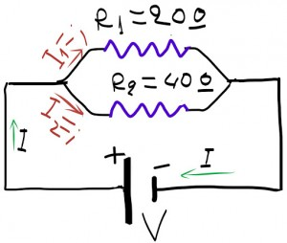

Άσκηση 11

1. Πώς θα συνδέατε την αντίσταση των **40Ω (**σε σειρά ή παράλληλα;) με αυτήν των **60Ω** στο κύκλωμα για να ελλατωθεί η ένδειξη το αμπερόμετρου; Γιατί;

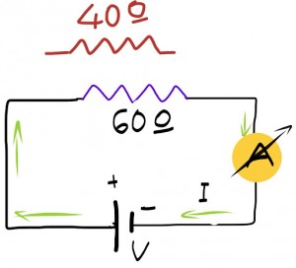

Άσκηση 12

1. Στο κύκλωμα δίνεται η αντίσταση **R1=3Ω**, η τάση της πηγής που τροφοδοτεί το κύκλωμα **V=12V** και η ένταση του ρεύματος που περνάει από την πηγή (και διαρρέει το κύκλωμα) **I=3A**. Εφαρμόστε το νόμο το Ohm και βρείτε την **Rολ**. Κατόπιν υπολογίστε την αντίσταση **R2.**

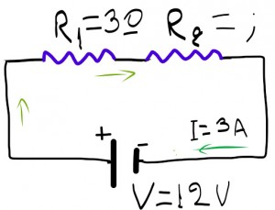

Άσκηση 13

1. Δίνεται **R1=4Ω**, η τάση της πηγής **V=6V** και το ρεύμα που περνάει από την πηγή **I=2Α.** Βρείτε την **Rολ** χρησιμοποιώντας το νόμο του Ohm. Υπολογίστε την αντίσταση **R2.**

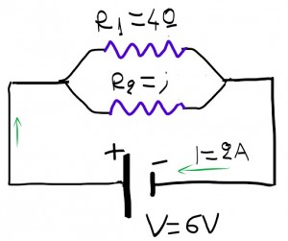

Άσκηση 14

1. Οι δύο αντιστάσεις είναι **R1=30Ω** και **R2=50Ω** και τροφοδοτούνται με τάση **V=120V**. Υπολογίστε την **Rολ.** Εφαρμόστε το νόμο του Ohm  και βρέστε την ένδειξη του αμπερόμετρου. Βρέστε ακόμα πόση θα είναι η τάση **V1**στα άκρα της **R1** και πόση η τάση **V2** στα άκρα της **R2.** Ποια σχέση βλέπετε να έχουν οι τάσεις **V1, V2 και V;**

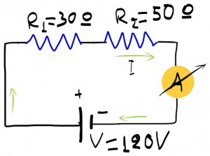

Άσκηση 15

1. Οι αντιστάσεις **R1=12Ω** και **R2=4Ω** τροφοδοτούνται με τάση **V=24V.** Υπολογίστε την **Rολ.** Εφαρμόστε το νόμο του Ohm και βρέστε το ρεύμα **I** του συστήματος. Πόση είναι η τάση **V1** και η τάση **V2**στα άκρα των δύο αντιστατών **R1**και **R2**αντίστοιχα; Υπολογίστε και πάλι με εφαρμογή του νόμου του Ohm τα ρεύματα **Ι1** και **Ι2** που διαρρέουν τους αντιστάτες **R1**και **R2**. Ποια βλέπετε να είναι η σχέση μεταξύ των τριών ρευμάτων **Ι1, Ι2 και Ι;**

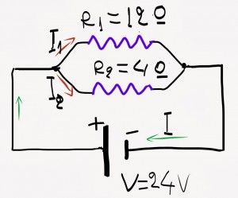

Άσκηση 16

1. Στο κύκλωμα δίνονται δύο αντιστάτες με αντιστάσεις **R1=4Ω**και **R2=6Ω** συνδεμένοι σε σειρά. Με ένα βολτόμετρο μετράμε την τάση **V1** στα άκρα της **R1** και τη βρίσκουμε **8V**. Πόσο είναι το ρεύμα που περνάει από την **R2**; Πόσο ρεύμα περνάει από την πηγή; Υπολογίστε την Rολ και κατόπιν την τάση με την οποία τροφοδοτεί η πηγή το σύστημα.

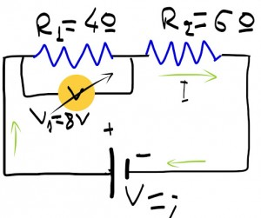

Άσκηση 17

1. Στο παρακάτω κύκλωμα οι ενδείξεις των οργάνων που εικονίζονται είναι **120V** και **4A**. Δίνεται επίσης η αντίσταση **R1 =20Ω**. Υπολογίστε την **R2** και την τάση της πηγή **V**.

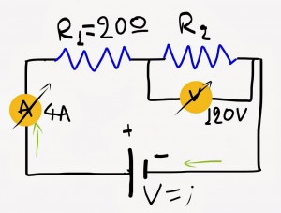

Άσκηση 18

1. Οι αντιστάσεις στο κύκλωμα είναι **R1=3Ω** και **R2=6Ω.** Το αμπερόμετρο, που είναι συνδεμένο στον κλάδο του **R1** δείχνει **Ι1= 2Α.** Πόση είναι η τάση στα άκρα της **R1**; Πόση είναι η τάση στα άκρα της **R2;** Και πόση είναι η τάση που τροφοδοτεί η πηγή το σύστημα των δύο αντιστατών; Υπολογίστε την ισοδύναμη αντίσταση **Rολ**και κατόπιν, εφαρμόζοντας το νόμο του Ohm, το ρεύμα **Ι2** που διαρρέει την **R2**και το ρεύμα **Ι** που περνάει από την πηγή.

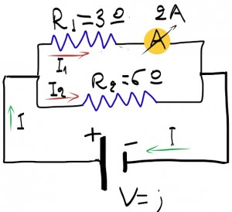

Άσκηση 19

1. Να υπολογίσετε την ισοδύναμη αντίσταση του παρακάτω κυκλώματος. (*Πανελλήνιος Διαγωνισμός Φυσικής 2014)*

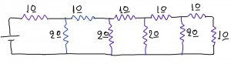

Άσκηση 20

1. Στο κύκλωμα του σχήματος:
   1. Τι δείχνει το αμπερόμετρο όταν ο διακόπτης είναι ανοιχτός (OFF);
   2. Τι δείχνει το αμπερόμετρο όταν ο διακόπτης είναι κλειστός{ΟΝ);
   3. Ποιο το ρεύμα σε κάθε αντίσταση όταν ο διακόπτης είναι κλειστός; (*Πανελλήνιος διαγωνισμός Φυσικής 2013*)

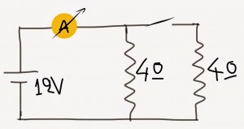

Άσκηση 21

Γιάννης Γαϊσίδης

[gaisidis@viewonphysics.gr](mailto:gaisidis@viewonphysics.gr)